





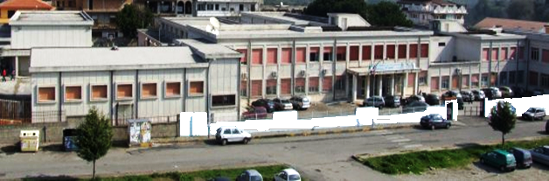



ISTITUTO D’ISTRUZIONE SUPERIORE STATALE
“F.SEVERI-GUERRISI ” GIOIA TAURO/PALMI
Via Galluppi,1 89013 GIOIA TAURO (RC)
tel. Segr. 0966/51810 – fax 0966/504179 Cod.Fisc. 82000920809
http://www.severiguerrisi.eu e-mail: rcis013003@istruzione.it

Prot. n° 6035/V.11
Calendario esami preliminari
Candidati esterni agli esami di Stato 2016/2017
classe quinta “C” costruzioni, ambiente e territorio

Candidato : Romeo Carmelo ( Diploma arte della ceramica- idoneità alla quarta costruzioni, ambiente e territorio)

Prove scritte- pratiche- grafiche
DATA | ROMEO | MATERIA | DOCENTI | ASSISTENZA
23 Maggio  Ore 15:00 | 4°-5° | Lingua inglese | De Maria Stefania | Repaci  Musarella
26 Maggio  Ore 15:00 | 3°3 4°-5° | Geopedologia, economia e estimo | Ferrara Simari
26 Maggio  Ore 17:00 | 4°-5° | Topografia | Suraci Simari

Prove Orali e pratiche
Data | MATERIA | COMMISSIONE
Data | MATERIA | ANNI | De Maria Stefania  Pellicanò  Ferrara  Simari  Suraci
30  Maggio  Ore 15:00 | Complementi di matematica | 4° | De Maria Stefania  Pellicanò  Ferrara  Simari  Suraci
30  Maggio  Ore 15:00 | Inglese | 1°-2°-3°-4°-5° | De Maria Stefania  Pellicanò  Ferrara  Simari  Suraci
30  Maggio  Ore 15:00 | Geoped Geopedologia, economia e estimo | 3°- 4°  3°-4°-5° | De Maria Stefania  Pellicanò  Ferrara  Simari  Suraci
30  Maggio  Ore 15:00 | Topografia | 4°-5°

Scrutini a conclusione delle prove orali
Commissione scrutini :consiglio di classe quinta “ C”

Gioia Tauro,06 /05/2017
Il Dirigente Scolastico
Prof. Giuseppe Gelardi

Firma autografa sostituita a mezzo stampa
ex art.3, c.2 D.Lgs n.39/93)

